Совет Побединского сельского поселения
Шегарского района Томской области

РЕШЕНИЕ
п. Победа

от «27» декабря 2018 г. № 78

Об утверждении программы
комплексного развития систем
коммунальной и коммуникационной
инфраструктуры на территории
Побединского сельского поселения
на 2019-2029 годы

В целях приведения правовой базы муниципального образования «Побединское сельское поселение» в соответствие с требованиями, утверждёнными Постановлением Правительства РФ от 14.06.2014г №502 «Об утверждении требований к программам комплексного развития систем коммунальной инфраструктуры поселений, городских округов», руководствуясь Федеральным законом от 06.10.2003 №131-ФЗ «Об общих принципах организации местного самоуправления в Российской Федерации», Уставом муниципального образования «Побединское сельское поселение»,

СОВЕТ ПОБЕДИНСКОГО СЕЛЬСКОГО ПОСЕЛЕНИЯ
РЕШИЛ:

1.Утвердить программу комплексного развития систем коммунальной и коммуникационной инфраструктуры на территории Побединского сельского поселения на 2019-2029 годы.

2. Настоящее решение разместить в сети Интернет на официальном сайте муниципального образования « Побединское сельское поселение».

3. Контроль за исполнением настоящего Решения оставляю за собой.

Председатель Совета
Побединского сельского поселения,
Глава Администрации Е.В. Гильд Побединского сельского поселения

Приложение к решению
Совета Побединского
сельского поселения
от 27.12.2018 №78

ПРОГРАММА
КОМПЛЕКСНого развития систем
коммунальной И КОММУНИКАЦИОННОЙ инфраструктуры
ПОБЕДИНСКОГО сельского поселения

п. Победа

Паспорт
программы комплексного развития систем коммунальной и коммуникационной инфраструктуры Побединского сельского поселения

Наименование программы | программа комплексного развития систем коммунальной и коммуникационной инфраструктуры Побединского сельского поселения (далее – Программа)
Заказчик программы | Администрация Побединского сельского поселения
Разработчик программы | Администрация Побединского сельского поселения
Исполнители программы | Органы местного самоуправления, предприятия ЖКХ и другие заинтересованные организации (на конкурсной основе)
Цель программы | Обеспечение развития коммунальных систем и объектов коммунальной инфраструктуры в соответствии с потребностями жилищного и промышленного строительства, повышение качества производимых для потребителей услуг, улучшение экологической ситуации
Задачи программы | Основными задачами программы являются:  - строительство и модернизация систем коммунальной инфраструктуры, в соответствии с требованиями надёжности и энергоэффективности;  - повышение качества производимых организациями коммунального комплекса товаров и оказываемых услуг.
Целевые показатели | -Сокращение теплопотерь;  -Экономия топлива, воды, электроэнергии;  -Аварийность систем.
Сроки реализации  Программы | 2019-2029 годы
Основные мероприятия (этапы) Программы | - программа модернизации и развития теплоснабжения;  - программа модернизации и развития газоснабжения;  - программа модернизация и развития водоснабжения.
Объемы и источники финансирования Программы | Потребность в финансовых ресурсах  Всего 20,00 млн. руб.,  в том числе средства:  местного и районного бюджета 20,00 млн. руб.
Ожидаемые конечные результаты реализации программы | В результате выполнения Программы:  - Повысятся надежность, качество и устойчивость обеспечения потребителей Побединского сельского поселения коммунальными ресурсами, при этом:  - экономия затрат на оказание коммунальных услуг  - Повысится уровень благоустройства территории по показателю «газоснабжение»;  - Рост платежей потребителей за коммунальные ресурсы будет ограничен величиной официального уровня инфляции.
Система организации и контроля за исполнением программы | Контроль за выполнением программы осуществляет Совет Побединского сельского поселения

СОДЕРЖАНИЕ
Паспорт программы | 3
1 КРАТКАЯ ХАРАКТЕРИСТИКА ТЕРРИТОРИИ | 6
1.1 Территория | 6
1.2 Климат | 7
1.3 Население | 10
1.3.1 Демографическая ситуация | 10
1.3.2 Структура занятости населения | 10
1.4 Экономические предпосылки для развития территории | 11
1.4.1 Экономика | 11
1.4.2 Сельское и лесное хозяйство | 11
1.4.3 Транспорт | 11
1.4.4 Торговля, сфера услуг и общественное питание | 12
1.4.5 Строительство | 12
1.4.6 Финансовое состояние муниципального образования | 12
1.4.7 Жилищно-коммунальное хозяйство | 12
1.4.7.1 Система управления жилищно-коммунальным хозяйством.  Общая характеристика | 12
1.4.7.2 Организация системы жилищно-коммунального обслуживания | 12
2 РАЗВИТИЕ СИСТЕМЫ ТЕПЛОСНАБЖЕНИЯ ПОБЕДИНСКОГО СЕЛЬСКОГО ПОСЕЛЕНИЯ | 14
2.1 Организационная структура системы теплоснабжения | 14
2.2 Характеристика состояния и анализ проблем в сфере теплоснабжения | 14
2.2.1 Тепловые сети | 14
2.2.2 Анализ финансового состояния теплоснабжающей организации, тарифов на коммунальные ресурсы | 16
2.2.3 Имеющиеся проблемы и направления их решения | 17
2.3 Анализ потребности в объемах услуг теплоснабжения с учетом состояния существующей системы и планов жилищного и промышленного строительства на территории поселения | 17
3 РАЗВИТИЕ СИСТЕМЫ ГАЗОСНАБЖЕНИЯ ПОБЕДИНСКОГО СЕЛЬСКОГО ПОСЕЛЕНИЯ | 18
4 РАЗВИТИЕ СИСТЕМЫ ВОДОСНАБЖЕНИЯ ПОБЕДИНСКОГО СЕЛЬСКОГО ПОСЕЛЕНИЯ | 18
4.1 Описание организационной структуры, формы собственности и системы договоров между организациями, а также с потребителями | 18
4.2 Анализ существующего технического состояния системы водоснабжения | 19
4.2.1 Анализ эффективности и надежности имеющихся источников водоснабжения | 19
4.2.2 Анализ эффективности и надежности имеющихся сетей | 19
4.2.3 Анализ финансового состояния организаций коммунального комплекса, тарифов на коммунальные ресурсы, платежей и задолженности потребителей за предоставленные ресурсы | 20
4.2.4 Анализ имеющихся резервов и дефицитов мощности в системе ресурсоснабжения и ожидаемых резервов и дефицитов на перспективу с учетом будущего спроса | 20
4.2.5 Основные проблемы в сфере холодного водоснабжения и пути их решения | 21
4.3 Анализ потребности в объемах услуг холодного водоснабжения с учетом состояния существующей системы водоснабжения и планов жилищного и промышленного строительства на территории поселения | 22
4.4 Обоснование оптимизации и развития системы холодного водоснабжения | 22
4.4.1 Разработка различных вариантов оптимизации и развития системы водоснабжения | 22
4.4.2 Выбор варианта оптимизации системы водоснабжения Володинского поселения с учетом наибольшего системного эффекта | 22
4.4.3 Система программных мероприятий по оптимизации и развитию системы водоснабжения с указанием источников и объемов финансирования, сроков выполнения мероприятий | 23
5 РАЗВИТИЕ КОММУНИКАЦИОННОЙ ИНФРАСТРУКТУРЫ НА ТЕРРИТОРИИ ПОБЕДИНСКОГО СЕЛЬСКОГО ПОСЕЛЕНИЯ | 23
6 ФОРМИРОВАНИЕ СВОДНОГО ПЛАНА РЕАЛИЗАЦИИ МУНИЦИПАЛЬНОЙ ПРОГРАММЫ КОМПЛЕКСНОГО РАЗВИТИЯ КОММУНАЛЬНОЙ ИНФРАСТРУКТУРЫ | 25
6.1 Суммарные затраты на реализацию программы и структура финансирования | 25
6.2 Экономический эффект от реализации Программы. Индикаторы реализации Программы | 26

1 Краткая характеристика территории
1.1Территория
Побединское сельское поселение входит в состав Шегарского района. Шегарский район расположен в центральной части области. Районный центр – с. Мельниково. В связи с принятием нового Федерального Закона «Об общих принципах организации местного самоуправления в Российской Федерации» от 06.10.2003 г. № 131-ФЗ на территории муниципального образования Шегарский район было образовано 6 сельских поселений, объединяющих 37 населенных пунктов.
Кожевниковский район
Томский район
Бакчарский район

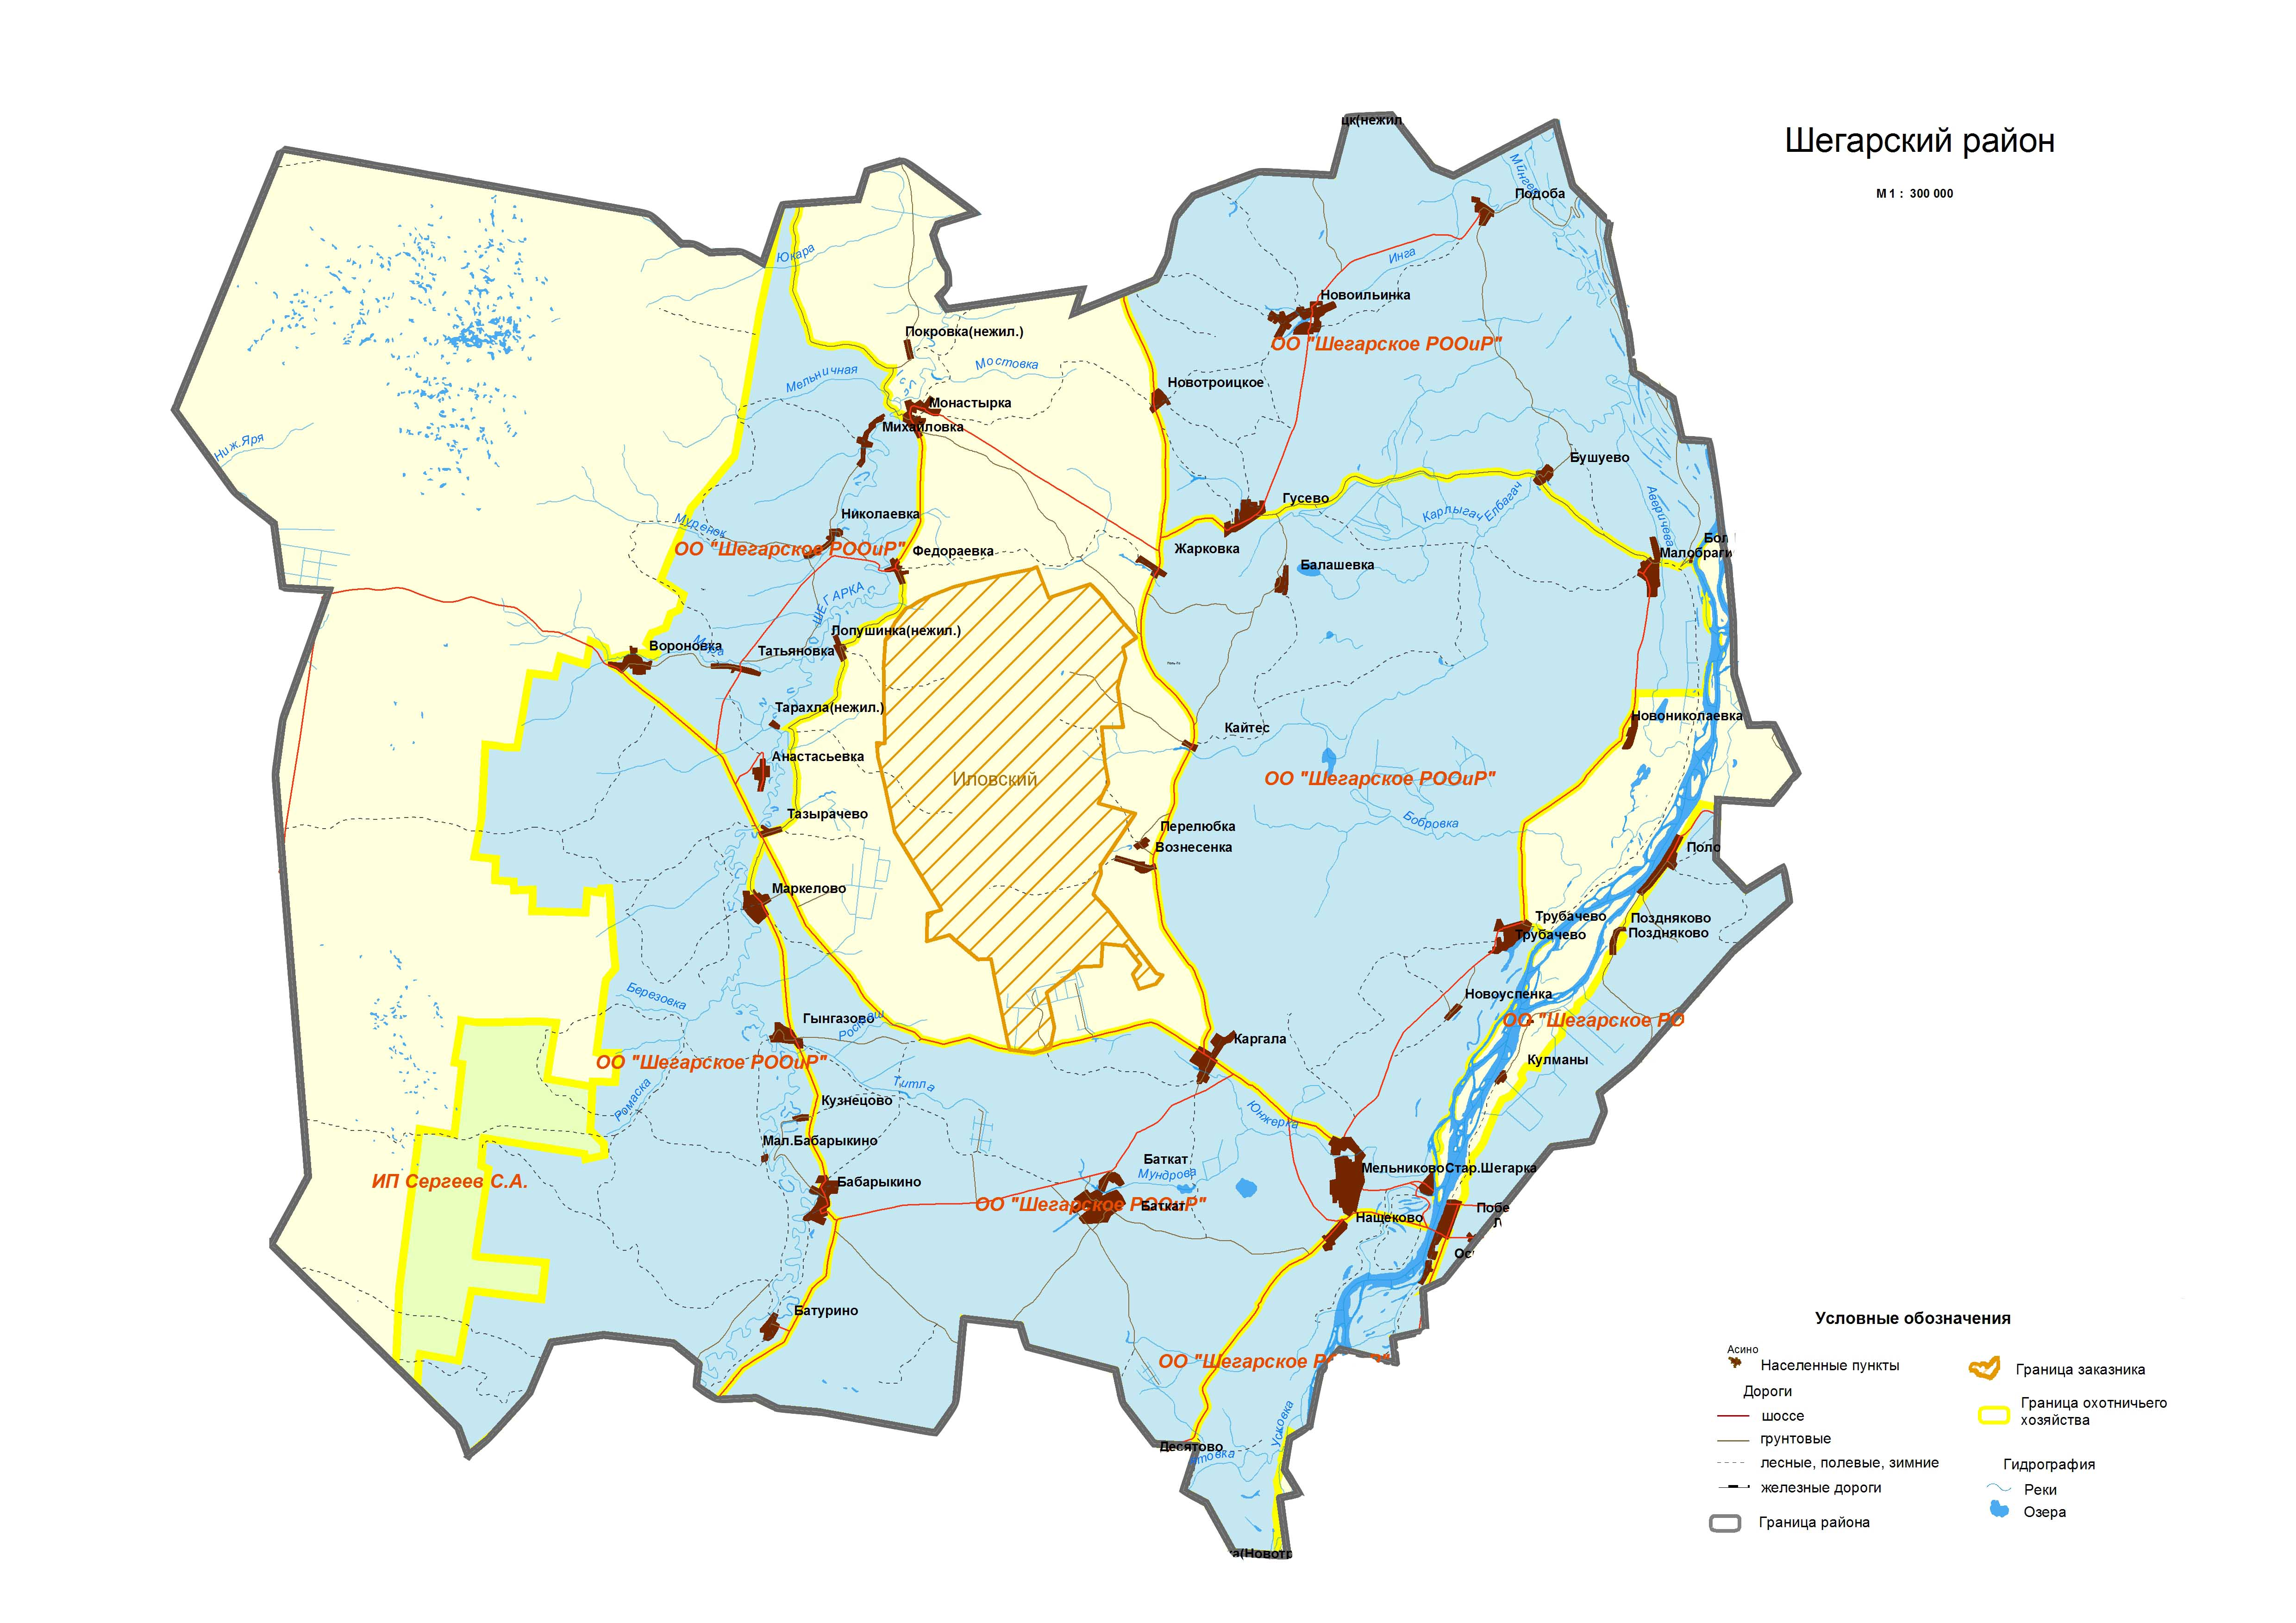
Рисунок 1.1. Карта-схема Шегарского района

Площадь территории Шегарского района составляет около 5029,54 кв.км, площадь Побединского сельского поселения – 22341,09 га. В состав сельского поселения входят три населенных пункта: п. Победа, д. Оськино, д. Кулманы.
Побединское сельское поселение территориально располагается достаточно благоприятно: находится на незначительном удалении от районного центра. Через Побединское поселение проходит автомагистраль регионального значения Томск – Каргала – Колпашево, благодаря чему, Побединское сельское поселение располагает круглогодичным беспрепятственным сообщением с районным и областным центром.
Муниципальное образование «Побединское сельское поселение» образовано в соответствии с Законом Томской области от 10.09.2004 № 206-ОЗ «О наделении статусом муниципального района, сельского поселения и установлении границ муниципальных образований на территории Побединского района». Численность населения по состоянию на 01.01.2017 г. в Побединском поселении проживает 2256 человек.
Основой экономики поселения является социальная сфера.

1.2 Климат
Умеренно-холодный климат в п. Победа со значительным количеством осадков. Даже в засушливый месяц есть много дождей. Согласно Кеппен и Гейгера, этот климат классифицируется как Dfb. В Победа, средняя годовая температура составляет 0.4 ° C. В год выпадает около 535 мм осадков.

КЛИМАТИЧЕСКИЙ ГРАФИК
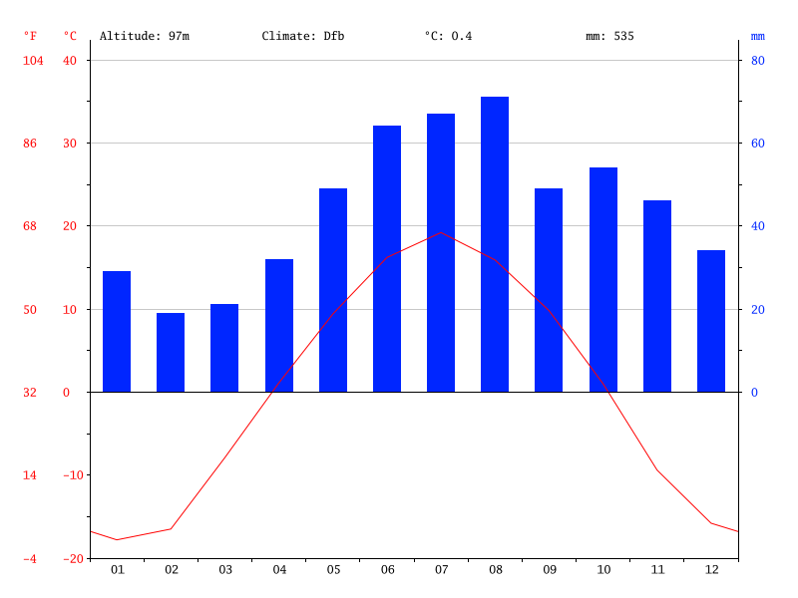
Наименьшее количество осадков выпадает в Февраль. В среднем в этом месяце составляет 19 мм. Большая часть осадков здесь выпадает в Август, в среднем 71 мм.

ГРАФИК ТЕМПЕРАТУРЫ
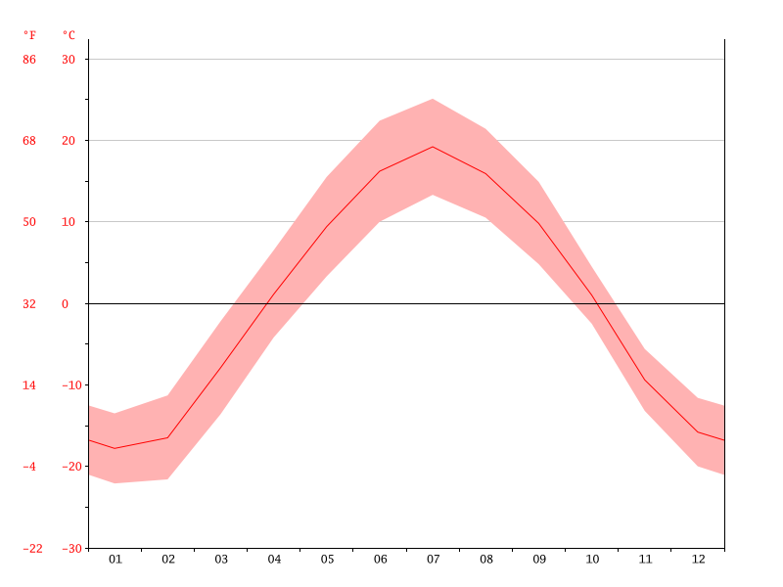
Температуры являются самыми высокими в среднем в Июль, на отметке 19.2 ° C. Январь является самым холодным месяцем, с температурами в среднем -17.8 ° C.

КЛИМАТИЧЕСКИЙ ГРАФИК
 | Январь | Февраль | март | Апрель | Май | Июнь | Июль | Август | Сентябрь | Октябрь | Ноябрь | Декабрь
Средний температура (°C) | -17.8 | -16.5 | -7.9 | 1.1 | 9.4 | 16.2 | 19.2 | 15.9 | 9.8 | 1 | -9.4 | -15.8
минимум температура (°C) | -22.1 | -21.6 | -13.6 | -4.2 | 3.3 | 10 | 13.3 | 10.5 | 4.8 | -2.5 | -13.2 | -20
максимум температура (°C) | -13.5 | -11.3 | -2.2 | 6.5 | 15.5 | 22.4 | 25.1 | 21.4 | 14.9 | 4.5 | -5.6 | -11.6
Средний температура (°F) | -0.0 | 2.3 | 17.8 | 34.0 | 48.9 | 61.2 | 66.6 | 60.6 | 49.6 | 33.8 | 15.1 | 3.6
минимум температура (°F) | -7.8 | -6.9 | 7.5 | 24.4 | 37.9 | 50.0 | 55.9 | 50.9 | 40.6 | 27.5 | 8.2 | -4.0
максимум температура (°F) | 7.7 | 11.7 | 28.0 | 43.7 | 59.9 | 72.3 | 77.2 | 70.5 | 58.8 | 40.1 | 21.9 | 11.1
Норма осадков (мм) | 29 | 19 | 21 | 32 | 49 | 64 | 67 | 71 | 49 | 54 | 46 | 34

Климатические показатели Томской области
Климат Томской области характеризуется как континентальный с коротким и тёплым летом, продолжительной и холодной зимой, поздними весенними и ранними осенними заморозками, равномерным увлажнением. Равнинная поверхность и открытость территории Томской области с севера и юга благоприятны для свободного проникновения воздушных масс с Арктики и Средней Азии, что является одной из причин неустойчивости погоды (резкие изменения элементов погоды в сравнительно короткие периоды времени). В циркуляционных процессах во все времена года участвуют арктические и умеренные воздушные массы, летом — тропические. Среднегодовая температура воздуха на территории Томской области отрицательная и изменяется от -0,6°С на юге до -3,5°С на северо-востоке области. Минимум температуры приходится на январь, хотя этот месяц не всегда является самым холодным. Средняя температура января изменяется по территории от -19,2°С до -20,5°С на юге, от 21,5°С до -23°С — на севере. Абсолютный минимум температуры воздуха зимой повсеместно ниже -50°С. а в отдельных районах — -57-58°С. Самыми теплыми зимой бывают ноябрь и март, крайне редко (в 2% случаев) — декабрь и февраль. Но в декабре и феврале также возможны очень низкие температуры воздуха: от -50°С до -57°С и от -48°С до -54°С соответственно. Кроме того, на выносах тропического воздуха на территорию области возможны повышения температуры до 1 Раздел подготовлен на основе материалов следующих публикаций: Евсеева Н.С. География Томской области, 2001; География Томской области, 1998; Экологический мониторинг: Состояние окружающей среды Томской области в 2008, 2009, 2010, 2011 гг. 16 положительной. Абсолютный максимум даже в январе и декабре составляет 4- 6°С. Холодный период с температурами ниже 0°С длится в области 180-200 дней. Максимум температуры воздуха приходится на июль. Летом температурный режим более устойчив, чем зимой. Так, в Томске июль является самым теплым месяцем года в 89% случаев, самым холодным он был лишь в 4% случаев. В июле температурные различия по территории области невелики: от 16,8-17°С на северо-востоке и заболоченных западных районах до 18,2°С на юго-востоке. Летом случаются заморозки. Продолжительность периода с температурой выше 0°С в Томской области составляет 165-185 дней. Продолжительность безморозного периода изменяется от 114-115 дней в г.Томске до 68-90 дней — в западных и восточных заболоченных районах области; в долине р.Оби — 113–125 дней. Особенности циркуляции атмосферы на юго-востоке Западно-Сибирской равнины обуславливают преобладание юго-западных и южных ветров. Зимой и в переходные сезоны в области господствуют ветры южной четверти: южные, юго-восточные и юго-западные. В летние месяцы увеличивается повторяемость северных ветров. На севере области и в долине р.Оби они преобладают. Средние месячные и годовые скорости ветра, как правило, невелики — 2–4 м/с. Повторяемость слабых ветров ( 3 м/с) в области повсеместно более 50%. Сильные ветры ( 10 м/с) — крайне редки (1-3%), но в долинах рек их частота возрастают до 4-8%.
1.3 Население
1.3.1 Демографическая ситуация
Демографическая ситуация является индикатором процессов, происходящих в экономике и социальной сфере территории. В 2007-2017 годах по Шегарскому району и Побединскому сельскому поселению она характеризовалась незначительным ростом численности населения в результате миграции. В настоящее время демографическая ситуация на территории Побединского сельского поселения нормализовалась.
Численность населения в Шегарском районе на 01.01.17г. составляет 19,199 тыс. человек.
Доля жителей моложе трудоспособного возраста – 18,7%;
Доля жителей в трудоспособном возрасте – 51,6%;
Доля жителей старше трудоспособного возраста – 29,7%.
Численность населения в Побединском сельском поселении на 01.01.2018г составило 2256 человека (включая граждан пожилого возраста и инвалидов, частично или полностью утративших способность к самообслуживанию и нуждающихся в постоянном постороннем уходе, на стационарное социальное обслуживание тер. ОГАУ «ДИПИ «Лесная дача»).
В поселении наблюдается незначительный естественный прирост населения. По сравнению с 2017 годом население сельского поселения выросло на 6 человека.
Данные о возрастной структуре населения на 01.01.2018г (Таб.1).
Таблица 1
Наименование населённого пункта | Число детей (чел.) |  |  | Трудоспособное население  (от 18 лет) | Пенсионеры | Всего населения
Наименование населённого пункта | всего | Дети от 0 до 6 лет | Дети от 7 до 17 лет | Трудоспособное население  (от 18 лет) | Пенсионеры | Всего населения
п. Победа | 273 | 101 | 172 | 652 | 372 | 1297
д. Оськино | 0 | 0 | 0 | 8 | 5 | 13
д. Кулманы | 3 | 0 | 3 | 15 | 13 | 31
ИТОГО по поселению | 276 | 101 | 479 | 674 | 390 | 1341

1.3.2 Структура занятости населения
За последний год численность занятого экономически активного населения и в районе, и в поселении снижается, что объясняется в основном миграционными процессами, вызванными спадом промышленного и сельскохозяйственного производства. В связи с невозможностью разделения данных по занятости трудовых ресурсов района по поселениям, структуру трудовых ресурсов по Побединскому поселению выделить сложно, однако можно констатировать, что она повторяет тенденции по району. Ежегодно снижается численность и качество трудовых ресурсов. Основная часть работающего населения имеет возраст 40-50 лет.

Совместно с Центром занятости Шегарского района проводится отбор бизнес - идей в рамках действующих мер по снижению напряженности на рынке труда в Шегарском районе. Данные мероприятия напрямую влияют на развитие малого предпринимательства.
Данные факторы способствуют созданию новых рабочих мест и нормализации ситуации на рынке труда и, как следствие, стабилизации демографической и экономической ситуации.

1.4 Экономические предпосылки для развития территории
1.4.1 Экономика
Основными документами, определяющими перспективы развития территории, на сегодняшний день является Программа социально-экономического развития Побединского сельского поселения на 2016-2018 гг. Разработан Генеральный план Побединского сельского поселения, который утвержден решением Совета Побединского сельского поселения от 28.04.2018 года №40.

1.4.2 Сельское и лесное хозяйство
Сельское хозяйство является ведущей отраслью экономики Шегарского района. Наибольшее развитие в районе получили мясо - молочное животноводство и выращивание зерновых культур. Сельскохозяйственная продукция в районе производится сельскохозяйственными предприятиями, а так же фермерскими и личными подсобными хозяйствами.

На территории Побединского сельского поселения нет сельскохозяйственных предприятий.

1.4.3 Транспорт
Через территорию Побединского поселения проходит трасса Томск-Колпашево. Дорожная сеть и транспорт в большой степени влияют на освоение территории поселения. Протяжённость автомобильных дорог в поселении составляет 22,733 м, из которых с твёрдым покрытием составляет – 1,263 км.

1.4.4 Торговля, сфера услуг и общественное питание
По состоянию на 1 декабря 2018 года на территории поселения работает 5 продовольственных магазинов.

1.4.5 Строительство
В Побединском поселении ведется лишь индивидуальное жилищное строительство. Обусловлено это тем, что территория поселения располагается в непосредственной близости от реки Обь, также имеется озеро Лебяжье. Кроме того территория поселения привлекательна тем, что находится в непосредственной близости от хвойного леса. На территории поселения имеется 4 ДСК (дачно-садовые кооперативы) и 16 СДТ (садово-дачных товариществ).

1.4.6 Финансовое состояние муниципального образования
Побединское поселение является дотационной территорией. Основным источником поступления доходов в бюджет являются безвозмездные поступления из районного бюджета.
Доля затрат на ЖКХ в процентном соотношении невелика (8%), фактически величина расходов составляет 644 тыс.рублей.

1.4.7 Жилищно-коммунальное хозяйство
1.4.7.1 Система управления жилищно-коммунальным хозяйством. Общая характеристика
В муниципальном образовании Побединское сельское поселение принят ряд нормативных актов, регламентирующих процесс оказания жилищно-коммунальных услуг на его территории. Положения муниципальных нормативных актов поселенческого уровня соответствуют нормам федерального закона «Об общих принципах организации местного самоуправления в Российской Федерации» от 06 октября 2003 года № 131-ФЗ.
Положения Устава Побединского сельского поселения, касающиеся компетенции органов местного самоуправления в жилищно–коммунальной сфере, полномочий по регулированию тарифов на услуги ЖКХ, распоряжению муниципальным имуществом полностью соответствуют нормам федерального закона от 06 октября 2003 года № 131-ФЗ. В частности Уставом поселения, к вопросам местного значения отнесены: организация в границах поселения электро-, тепло-, и водоснабжения населения, снабжения населения топливом; организация сбора и вывоза бытовых отходов и мусора; организация содержания муниципального жилищного фонда, транспортная и дорожная деятельность в отношении дорог местного значения, владение, пользование и распоряжение имуществом, находящимся в муниципальной собственности поселения. Для решения данных вопросов поселение наделено также полномочиями расчета субсидий на оплату жилого помещения и коммунальных услуг и организации предоставления субсидий гражданам, имеющим право на их получение в соответствии с жилищным законодательством; утверждения генеральных планов поселения, утверждения местных нормативов градостроительного проектирования сельского поселения.
Уставом поселения предусмотрено утверждение и реализация муниципальных программ в области энергосбережения и повышения энергетической эффективности, организация проведения энергетического обследования многоквартирных домов, помещения в которых составляют муниципальный жилищный фонд в границах муниципального образования, организация и проведение иных мероприятий, предусмотренных законодательством об энергосбережении и о повышении энергетической эффективности.
Муниципальное имущество, являющееся материальной базой коммунального хозяйства района, было передано в собственность поселения в ходе административной реформы, связанной со вступлением в действие федерального закона от 06 октября 2003 г. № 131-ФЗ.

1.4.7.2 Организация системы жилищно-коммунального обслуживания
Организационное построение жилищно-коммунального хозяйства Побединского поселения имеет два основных уровня:
1) муниципальное образование – хозяйствующий субъект;
2) хозяйствующий субъект – потребители.
В Побединском поселении Шегарского района в сфере предоставления коммунальных услуг и обслуживания объектов коммунальной инфраструктуры действуют 2 организации коммунального комплекса: 1. ООО УК «Успех» (теплоснабжение); 2. МКП «Комфорт» (водоснабжение и водоотведение).
Отношения между муниципальным образованием и хозяйствующими субъектами, предоставляющие коммунальные услуги, регулируются муниципальными нормативными актами и договорами аренды муниципального имущества.
Услуги электроснабжения на территории поселения оказывает филиал ОАО «Томская распределительная компания».

2 Развитие системы теплоснабжения ПобеДИНского СЕЛЬСКОГО ПОСЕЛЕНИЯ
2.1Организационная структура системы теплоснабжения
Всего на территории Побединского сельского поселения находится 2 котельные, а именно:
- п. Победа, ул. Коммунистическая, д.57 стр.11, площадь 67,2 кв.м, построено из кирпича с теплоисточником мощностью 0,6 Гкал/ч;
- п. Победа, ул. Ленина , д.70к, площадь 46,4 кв.м, построено из кирпича, с теплоисточником мощностью 0,0,3 Гкал/ч.
Данные котельные являются собственностью Побединской сельской администрации, находятся на обслуживании в УК «Успех» на основании договора аренды.
Теплоснабжение остальной части жилищного фонда и прочих зданий п. Победа, д.Кулманы, д. Оськино осуществляется автономно (печное отопление и планируется на перевод на базу бытовых газовых отопительных агрегатов).

2.2 Характеристика состояния и анализ проблем в сфере теплоснабжения
Основное топливо для котельных - каменный уголь.
Работа котельной предусмотрена с постоянным обслуживающим персоналом. Работа операторов в котельной предусматривает постоянную топку котлов углем и контроль за работой котлов, поддержания соответствующей температуры, обслуживания оборудования в процессе работы, недопущению нештатных и аварийных ситуаций.
Тепловая схема котельной – одноконтурная, без теплообменников. Система отопления закрытая, двухтрубная.
В котельной установлены приборы учета потребленной электроэнергии и потребленной воды.

2.2.1 Тепловые сети
Сети теплоснабжения - радиальные, двухтрубные. Система закрытая. Схема подключения потребителей – зависимая при непосредственном присоединении абонентов.
В настоящее время на территории п. Победа проложено 1051,5 м тепловых сетей, из которых 500 м надземная часть и 551,5 м. подземная часть, которые находятся в эксплуатации у ООО УК «Успех».
Тепловые сети характеризуются незначительной удельной протяжённостью вследствие небольшого объема обслуживаемых источников теплопотребления.

За последний 2018 год ввод новых тепловых сетей в поселении не осуществлялся.
Порядок определения готовности системы теплоснабжения к прохождению отопительного сезона, основных показателей готовности и интегральной оценки качества и надежности работы этих систем в предстоящем сезоне устанавливают в соответствии с организационно-методическими рекомендациями по подготовке к проведению отопительного периода и повышению надежности систем коммунального теплоснабжения в городах и населенных пунктах Российской Федерации (МДС 41-6.2000, разработаны на основе РД 34.20.572).
Эксплуатация тепловых сетей осуществляется в штатном режиме в соответствии с типовой инструкцией МДК 4-02.2001 по технической эксплуатации тепловых сетей систем коммунального теплоснабжения (утв. приказом Госстроя РФ от 13.12.00 № 285).
В основные обязанности ОЭТС (организации эксплуатирующей тепловые сети) входят:
- содержание тепловых сетей и других сооружений в работоспособном, технически исправном состоянии;
- разработка и соблюдение режимов теплоснабжения по количеству и качеству тепловой энергии и теплоносителей, поддержание на границе эксплуатационной ответственности параметров теплоносителей в соответствии с договором теплоснабжения;
- соблюдение требований правил промышленной безопасности, охраны труда и промсанитарии, пожарной и экологической безопасности;
- соблюдение оперативно-диспетчерской дисциплины;
- обеспечение максимальной экономичности и надежности передачи и распределения тепловой энергии и теплоносителей, использование достижений научно-технического прогресса в целях повышения экономичности, надежности, безопасности, улучшения экологического состояния энергообъектов.
- разработка мероприятий по выходу из возможных аварийных ситуаций в системе теплоснабжения;
- разработка нормативных показателей тепловой сети по удельным расходам сетевой воды, электроэнергии и потерям тепловой энергии и теплоносителей;
- осуществление работы с персоналом в соответствии с учетом особенностей работы с персоналом энергетических организаций системы ЖКХ.
В обслуживающей сети организации обеспечивается систематический контроль (осмотры, техническое освидетельствование) состояния оборудования, зданий и сооружений, определены ответственные за их техническое состояние и безопасную эксплуатацию лица, которые назначаются из числа инженерно-технических работников, прошедших проверку знаний правил, норм и инструкций в установленном порядке.
На данный момент существует следующая схема взаимодействия:
В Побединском сельском поселении отсутствует офис энергоснабжающей организации, поэтому связь осуществляется по телефонам и функции диспетчера выполняют операторы котельных. Все потребители оповещены о контактных номерах при аварийных ситуациях, к тому же поскольку режим работы котельной круглосуточный – это позволяет обеспечить непрерывный контакт с потребителями.
Существенным условием предупреждения возникновения нештатных ситуаций является проведение планово – предупредительных работ при подготовке систем и сетей в межотопительный период, для этого необходимо взаимодействие собственников имущества с эксплуатирующими предприятиями, так как плановые работы являются капитальными, и, следовательно, требуют капиталоемких вложений, что не предусматривается существующей тарифной политикой.

2.2.2 Анализ финансового состояния теплоснабжающей организации, тарифов на коммунальные ресурсы
На сегодняшний день более 15% сетей являются ветхими, нуждаются в срочной замене, что негативно влияет на надёжность теплоснабжения и ставит вопрос о возможности функционирования системы. Поэтому в краткосрочной перспективе необходимо проведение реконструкции ветхих сетей.

2.2.3 Имеющиеся проблемы и направления их решения
На основе проведенного анализа фактического состояния системы теплоснабжения Побединского поселения были выявлены основные проблемы данного сектора:
- Низкая надежность системы, вследствие высокого уровня износа отдельных участков трубопроводов тепловых сетей;
- Значительные тепловые потери в сетях вследствие износа отдельных участков;
- Высокая себестоимость производства тепловой энергии при низкой эффективности использования топливно-энергетических ресурсов и недозагрузке котельной;
- Отсутствие учета тепловой энергии у абонентов.

2.3 Анализ потребности в объемах услуг теплоснабжения с учетом состояния существующей системы и планов жилищного и промышленного строительства на территории поселения
Существующая ситуация в Побединском поселении не дает оснований ожидать в ближайшее время роста промышленного производства, и как следствие, теплопотребления.
В жилищном секторе, при наличии газораспределительной системы, также роста теплопотребления не ожидается. Строительство и ввод в эксплуатацию объектов бюджетной сферы также не запланировано.

3 Развитие системы газоснабжения ПОБЕдинского СЕЛЬСКОГО ПОСЕЛЕНИЯ
Газоснабжение населённых пунктов Шегарского района в настоящее время осуществляется природным газом. Природный газ, используемый в Шегарском районе, отбирается из магистрального газопровода Нижневартовский ГПЗ-Парабель-Кузбасс, проектным давлением 55 атм, пересекающего район с севера на юг.
На территории Побединского сельского поселения проведен комплекс мероприятий, направленных на подведение к домам газопровода низкого давления. Подключение данного газопровода, а именно ввод в эксплуатацию ГРС, строительство межпоселкового газопровода запланировано до 2021 года.
Программа развития системы газоснабжения носит, прежде всего, социальный характер.
Для населения, проживающего в газифицируемом районе и даже для того, которое не является в настоящее время абонентом системы теплоснабжения, эффект будет заключаться в возможности подключения к системе газоснабжения и в дальнейшем снижении затрат на тепло при автоматизации процесса его получения.
Для газоснабжающей организации развитие системы – это расширение рынка услуг, позволяющее снизить удельные затраты на обслуживание газовых сетей и сооружений.

4 Развитие системы водоснабжения ПОБЕДИнского СЕЛЬСКОГО ПОСЕЛЕНИЯ
4.1 Описание организационной структуры, формы собственности и системы договоров между организациями, а также с потребителями.
Централизованным снабжением питьевой водой жителей Побединского поселения и организаций занимается предприятие – МКП «Комфорт», которое эксплуатирует имущество муниципалитета на условиях договора аренды муниципального имущества.

4.2 Анализ существующего технического состояния системы водоснабжения
4.2.1 Анализ эффективности и надежности имеющихся источников водоснабжения
Водоснабжение Побединского сельского поселения осуществляется из подземных артезианских источников - водозаборных скважин. Система водоснабжения базируется на локальных водозаборах. Всего на данной территории находится 4 водозаборных скважины:
- п. Победа, ул. Коммунистическая, 57, стр.16;
- п. Победа, ул. Ленина, 12б;
- п. Победа, ул. Придорожная, 54А;
- п. Победа, мкр. Лебединка, 18А.
- п. Победа, территория ОГАУ «ДИПИ «Лесная дача», стр.20.
Водоочистные сооружения в системе водоснабжения Побединского поселения не предусмотрены.
На территории Побединского поселения действуют две автономные станции по очистке воды в контейнерном исполнении «Комплекс водоочистной «ГЕЙЗЕР-ТМ-1,5», установленные в рамках выполнения Губернаторской программы «Чистая вода Томской области 2018».
Первая станция располагается на территории ОГАУ «ДИПИ «Лесная дача» действующая с начала 2018 года.
Вторая станция располагается в мкр.Лебединка, п. Победа, действующая с середины ноября 2018 года.

4.2.2 Анализ эффективности и надежности имеющихся сетей
Водопроводы системы централизованного водоснабжения тупиковые с радиальной схемой прокладки.
Очистка воды не производится. Состояние водопроводов удовлетворительное, водопроводы построены в период 1989-1994гг и нуждаются в замене. Сильное влияние на состояние водопроводов оказывает электрокоррозия. Нет возможности отключения водопроводов отдельными участками. Нет тупиковых колодцев для промывки водопроводов. Потери и неучтённые расходы не регистрируются.

Необходимо поэтапно заменять поврежденные участки водопроводных сетей на полипропиленовые трубы, которые не подвержены коррозии, что приведет к повышению качества химического состава воды непосредственно у потребителей.

Качество эксплуатации
На конец 2018 года общая протяженность водопроводных сетей в Побединском поселении составляет 2500 п.м, состоящая из стальных и чугунных труб диаметром от 50 до 100 мм, без инвентарного номера.
Существующая инженерная инфраструктура эксплуатируется более 30 лет. В связи с этим 1.5 км подлежит замене, т.к. находится в неудовлетворительном состоянии. Для обеспечения более комфортной среды проживания населения проектом «Схем водоснабжения и водоотведения» № ТО-107-СВ.243-16 Побединского сельского поселения предлагается обеспечить централизованной системой водоснабжения потребителей поселения.
4.2.3 Анализ финансового состояния организаций коммунального комплекса, тарифов на коммунальные ресурсы, платежей и задолженности потребителей за предоставленные ресурсы
Сфера водоснабжения в Побединском поселении является убыточной, за 8 месяцев 2018 года долг населения перед обслуживающей организацией составил 73 тысячи 309 рублей.

4.2.4 Анализ имеющихся резервов и дефицитов мощности в системе ресурсоснабжения и ожидаемых резервов и дефицитов на перспективу, с учетом будущего спроса
Уровень использования установленной мощности оборудования водопроводных сооружений является не только показателем оценки эффективности использования основных фондов, но и важным элементом стратегического планирования, так как позволяет выявить дефицит/избыток мощности в системе.
Согласно данным МКП «Комфорт» возможности оборудования системы водоснабжения поселения, а именно мощность насосов позволяет обеспечить новых потребителей услугами холодного водоснабжения.
Технические характеристики системы водоснабжения в Побединском сельском поселении после проведенного анализа выявили резерв мощности (30%), что позволяет говорить не только о достаточности мощностей для удовлетворения существующих потребителей, но и дают возможность для подключения вновь появившихся потребителей. Однако в перспективе система водоснабжения Побединского поселения, из-за большого износа оборудования, не сможет обеспечивать потребителей холодной водой с достаточным уровнем качества и надежности.

4.2.5 Основные проблемы функционирования системы водоснабжения и пути их решения
На основе проведенного анализа фактического состояния сетей системы водоснабжения Побединского сельского поселения были выявлены основные проблемы данного сектора:
- высокая степень износа зданий и оборудования функциональных элементов системы;
- недостаточная степень техногенной надежности;
- использование устаревших технологий водоочистки;
- высокая ресурсоемкость производства;
- высокая степень износа водопроводных сетей;
- забивание труб ржавчиной, быстрый износ насосного оборудования.

Анализ показателей работы системы водоснабжения позволил определить основные направления ее совершенствования:
- Повышение ресурсной эффективности:

- Установка приборов учета потребления питьевой воды в точках водоразбора.
- Повышение качества питьевой воды:
- Строительство водоочистных сооружений.
- Повышение надежности:
- Поэтапная реконструкция изношенных сетей:
-санация трубопроводов с нанесением внутреннего неметаллического покрытия;
- реновация (замена) с применением неметаллических трубопроводов.

4.3. Анализ потребности в объемах услуг холодного водоснабжения с учетом состояния существующей системы водоснабжения и планов жилищного и промышленного строительства на территории поселения
Социально-экономическое развитие Побединского поселения напрямую влияет на развитие системы водоснабжения.
Существующая мощность системы водоснабжения позволят обеспечить подключение к ней новых абонентов, так как запас мощности системы водоснабжения на 2018 год составляет 30%. В поселении численность населения растет незначительно, новые подключения к центральному водоснабжению носят единичный характер.

4.4. Обоснование оптимизации и развития системы холодного водоснабжения
4.4.1. Разработка различных вариантов оптимизации и развития системы водоснабжения
Дальнейшее совершенствование системы водоснабжения Побединского сельского поселения должно быть связано в основном с повышением надежности и энергетической эффективности. В условиях ограниченности финансовых ресурсов это является безальтернативным решением.
Поиск оптимального варианта совершенствования и развития системы водоснабжения осуществлен посредством выбора минимально достаточного объема мероприятий по следующему направлению:
- Реконструкция и модернизация объектов инфраструктуры, обеспечивает замену ветхих сетей, установку водоочистного оборудования, что создает условия для повышения энергоэффективности и повышения качества оказываемых услуг.

4.4.2. Выбор варианта оптимизации системы водоснабжения Побединского поселения с учетом наибольшего системного эффекта
Совершенствование водоснабжения Побединского сельского поселения при минимально достаточных финансовых ресурсах направлено на решение основных проблем, не выходя за пределы экономической доступности жилищно-коммунальных услуг.
При замене сетей предлагается применять трубы напорные из полиэтилена низкого давления марки ПЭ 80 и ПЭ 100 согласно ГОСТ 18599-2001. Срок службы полиэтиленовых труб доходит до 50-100 лет, это 3-5 раз дольше, чем эксплуатационный период стальных. Они экологически безопасны: нейтральны к химически агрессивным средам, не зарастают отложениями, устойчивы к коррозии и размножению бактерий. Полиэтиленовые трубы пластичны и способны выдерживать множество циклов замораживания и оттаивания. Прочностные характеристики позволяют использовать их в очень сложных условиях поселковых коммуникаций.

4.4.3. Система программных мероприятий по оптимизации и развитию системы водоснабжения поселения с указанием источников и объемов финансирования, сроков выполнения мероприятий
Мероприятия программы ограничены временным интервалом 2019 - 2029 годы
Выполнение в полном объеме запланированных мероприятий позволит:
- обеспечить достаточную эксплуатационную надежность и безопасность эксплуатации системы водоснабжения;
- повысить качество оказываемых услуг;
- повысить эффективность производства услуг водоснабжения с одновременным снижением нерациональных затрат, сокращением потерь и утечек.

5. РАЗВИТИЕ КОММУНИКАЦИОННОЙ ИНФРАСТРУКТУРЫ НА ТЕРРИТОРИИ ПОБЕДИНСКОГО СЕЛЬСКОГО ПОСЕЛЕНИЯ
Коммуникационную инфраструктуру составляют организации, персонал, процедуры, средства и сети, приводимые в действие для передачи и приема информации электрическими или электронными средствами. Коммуникационная инфраструктура считается хребтом коммуникационной системы, в которой осуществляются различные передачи и оказываются телекоммуникационные услуги.
Кардинальной задачей любой развитой коммуникационной инфраструктуры является обеспечение взаимного соединения абонентов вне зависимости от их географического местоположения. Современная телефонная связь серьезно ограничена в возможностях модификаций, скорости передачи информации, передачи больших объемов данных. Все возможные направления совершенствования этого вида связи опираются на использование современных информационных и телекоммуникационных технологий. Увеличение пропускной способности каналов передачи информации сегодня достигается за счет перехода на цифровые линии связи, использования компьютерной телефонии. Эта техника основана на интеллектуальных методах и средствах, предоставляющих возможности передачи рукописных текстов и данных, голоса и изображений, широкий спектр дополнительных услуг. Современная коммуникационная инфраструктура должна быть доступна для любых категорий пользователей и обеспечивать им универсальный сервис.
Основная тенденция, наметившаяся в сфере услуг связи, – развитие новых технологий и современных услуг (мобильная связь, беспроводной и проводной широкополосный доступ к сети Интернет). Почти каждый житель поселения имеет сотовый телефон и каждый 3-й пользуется Интернетом.
Вся территория Побединского сельского поселения покрыта сотовой связью, работает несколько операторов связи: «МегаФон», «МТС», «Теле2, «Билайн», сотовая радиотелефонная связь в стандарте IMT-MC-450 «Wellcom».
На рынке услуг доступа к сети Интернет представлен один ключевой Интернет-провайдер – ОАО «Ростелеком». С каждым годом количество населения, которое пользуется сетью Интернет, увеличивается. Массовое распространение Интернета серьезно изменило образ жизни большого числа людей. Для многих Интернет стал необходимым инструментом, поскольку сеть дает возможность немедленно передавать по электронной почте документы, результаты исследований и другие данные в любые уголки мира за приемлемую стоимость. Благодаря последовательному эволюционному развитию и наращиванию функциональных возможностей Интернета создаются хорошие условия для постепенного овладения необходимыми навыками работы в сети у самых широких слоев населения.

МДС 13-15.2000 «Особенности работы с персоналом энергетических организаций системы жилищно-коммунального хозяйства Российской Федерации», утв. Приказ Госстроя РФ от 21 июня 2000 г. N 141 с изменениями от 18 апреля 2001 г.

